合同编号：郑大询价采购-2020-50

郑州大学政府采购货物合同

甲方： 郑州大学
乙方： 河南普嘉商贸有限公司
本合同于 2020 年 10 月 26 日由甲乙双方按下述条款签署。
在甲方为获得（划片机等）货物和伴随服务实施公开招标情况下，乙方参加了公开招标。通过公开招标，甲方接受了乙方以总金额（人民币大写：柒拾玖万捌仟玖佰元整 小写：798900.00元整 ）（以下简称“合同价”）的投标。双方以上述事实为基础，签订本合同。

一、供货范围及分项价格表（详见附件1、附件2）
1.本合同所指设备详见附件1、附件2，此附件是合同中不可分割的部分。
2.总价中包括设备金额、包装、运输保险费、装卸费、安装及相关材料费、调试费、软件费、检验费及培训所需费用及税金等，甲方不再另行支付任何费用。

二、质量及技术规格要求
乙方须按合同要求提供全新设备（包括零部件、附件、备品备件等），设备的质量标准、规格型号、具体配置、数量等符合招标标书要求，其产品为原厂生产，且应达到乙方投标文件及澄清文件中明确的技术标准。
乙方应在本合同生效后7个工作日内向甲方提供安装计划及质量控制规范；并 于 11 月 10 日前进驻安装现场；所有设备运送到甲方指定地点后，双方在 5 日内共同验收并签署验收意见。如甲方无正当理由，不得拒绝接收；在安装调试过程中，甲方有权采取适当的方式对乙方产品质量标准、规格型号、具体配置、数量以及安装质量和进度等进行检查。甲方如果发现乙方所供设备不符合合同约定，甲方有权单方解除合同，由此产生的一切费用由乙方承担。
- 包装与运输
设备交付使用前发生的所有与设备相关的运输、安装及安全保障事项等均由乙方负责；设备包装应符合抗震、防潮、防冻、防锈以及长途运输等要求，对由于包装不当或防护措施不力而导致的商品损坏、损失、腐蚀等损失均由乙方承担；在设备交付使用前所发生的所有与设备相关的经济纠纷及法律责任均与甲方无关。

四、质保期与售后服务（详见附件3）
1.所有设备免费质保期为 叁 年（自验收合格并交付给甲方之日起计算），终身维护、维修。
2.在质保期内，因产品质量造成的问题，供货方免费提供配件并现场维修，且所提供的任何零配件必须是其原设备厂家生产的或经其认可的。产品存在质量问题，甲方有权要求乙方换货。
3.乙方须提供一年 3-5 次全免费（配件+人力）对产品设备的维护保养。
4.乙方承诺在郑州设有售后服务站，凡设备出现故障，自接到甲方报修电话1小时内响应，3小时内到达现场，24小时内解决故障问题。保修期外只收取甲方零配件成本费，其他免费。
5.乙方有责任对甲方相关人员实施免费的现场培训或集中培训措施，保证甲方相关人员能够独立操作、熟练使用、维护和管理有关设备。
6.其它：

五、技术服务
1.乙方向甲方免费提供标准安装调试及 5-6 人次国内操作培训。
2.乙方向甲方提供设备详细技术、维修及使用资料。
3.软件免费升级和使用。

六、专利权
乙方应保证甲方在使用其所提供的产品时免受第三方提出侵犯其专利权、商标权或保护期的起诉。
- 免税

1.属于进口产品，用于教学和科研目的的，中标价为免税价格。

2.免税产品应由甲乙双方依据海关的要求签订委托进口代理协议，确认甲乙双方的责任与义务。委托进口代理协议作为本合同的不可分割部分。

3.免税产品通关时乙方必须进行商检，未商检的，造成的损失由乙方承担。

八、交货时间、地点与方式
1.乙方于 2020 年 11 月16 日之前将货物按甲方要求在甲方指定地点交货、安装、调试完毕，并具备使用条件，未经甲方允许每推迟一天，按合同总额的千分之五扣除违约金。
2.乙方负责所供货物包装、运输、安装和调试，并承担所发生的费用；甲方为乙方现场安装提供水、电等便利条件。
3.安装过程中若发生安全事故由乙方承担。
4.乙方安装人员应服从甲方的管理，遵守国家法律法规和学校相关制度，否则一切后果均由乙方承担。
5.货物交付使用前，乙方负责对提供货物进行看管，并承担货物的丢失、损毁等风险。

九、验收方式

1.初步验收。甲方按合同所列质量标准、规格型号、技术参数以及数量等在现场验收，并填写初步验收单（详见附件4）。验收时，甲方有权提出采用技术和破坏相结合的方法。

乙方应向甲方移交所供设备完整的使用说明书、合格证及相关资料。乙方在所有设备（工程）安装调试、软件安装完毕后，开展现场培训，使用户能够独立熟练操作使用仪器或设备，尔后由供需双方共同初步验收；甲乙双方如产生异议，由第三方重新进行验收。如果乙方提供的货物与合同不符，甲方有权拒绝验收，由此所产生的一切费用由乙方承担。

2.正式验收：依据河南省财政厅“《关于加强政府采购合同监督管理工作的通知》豫财购[2010] 24号”文件要求，政府采购合同金额50万元以上的货物采购项目，由使用单位初验合格后，向学校国有资产管理处提出验收申请，由采购单位领导牵头，会同财务、审计、监察、资产管理及专家成立验收专家组进行正式验收。学校验收通过后，才能支付合同款项。

十、付款方式
1.本合同总价款（大写）为： 柒拾玖万捌仟玖佰元整 （小写：￥798900.00 元）。
2.付款方式：货物验收合格后，经审计后，甲方向乙方支付全部货款的95％即人民币 柒拾伍万捌仟玖佰伍拾伍 元整（小写：￥ 758955.00 元），质保期满后，甲方向乙方支付全部货款的5％即人民币 叁万玖仟玖佰肆拾伍 元整（小写：￥ 39945.00 元）。

十一、履约担保
乙方向甲方以现金或转账的方式提供合同总额5%的履约保证金。履约担保金在签订合同前交学校财务处，货物验收合格，正式交付使用后予以退还。

十二、违约责任
乙方所交的货物产地、品牌、型号、规格、质量以及技术标准、数量等不符合合同要求，甲方有权拒收，由此产生的一切费用由乙方负责；因货物更换而造成逾期交货，则按逾期交货处理，乙方应向甲方每天支付合同标的总额日千分之五的违约金。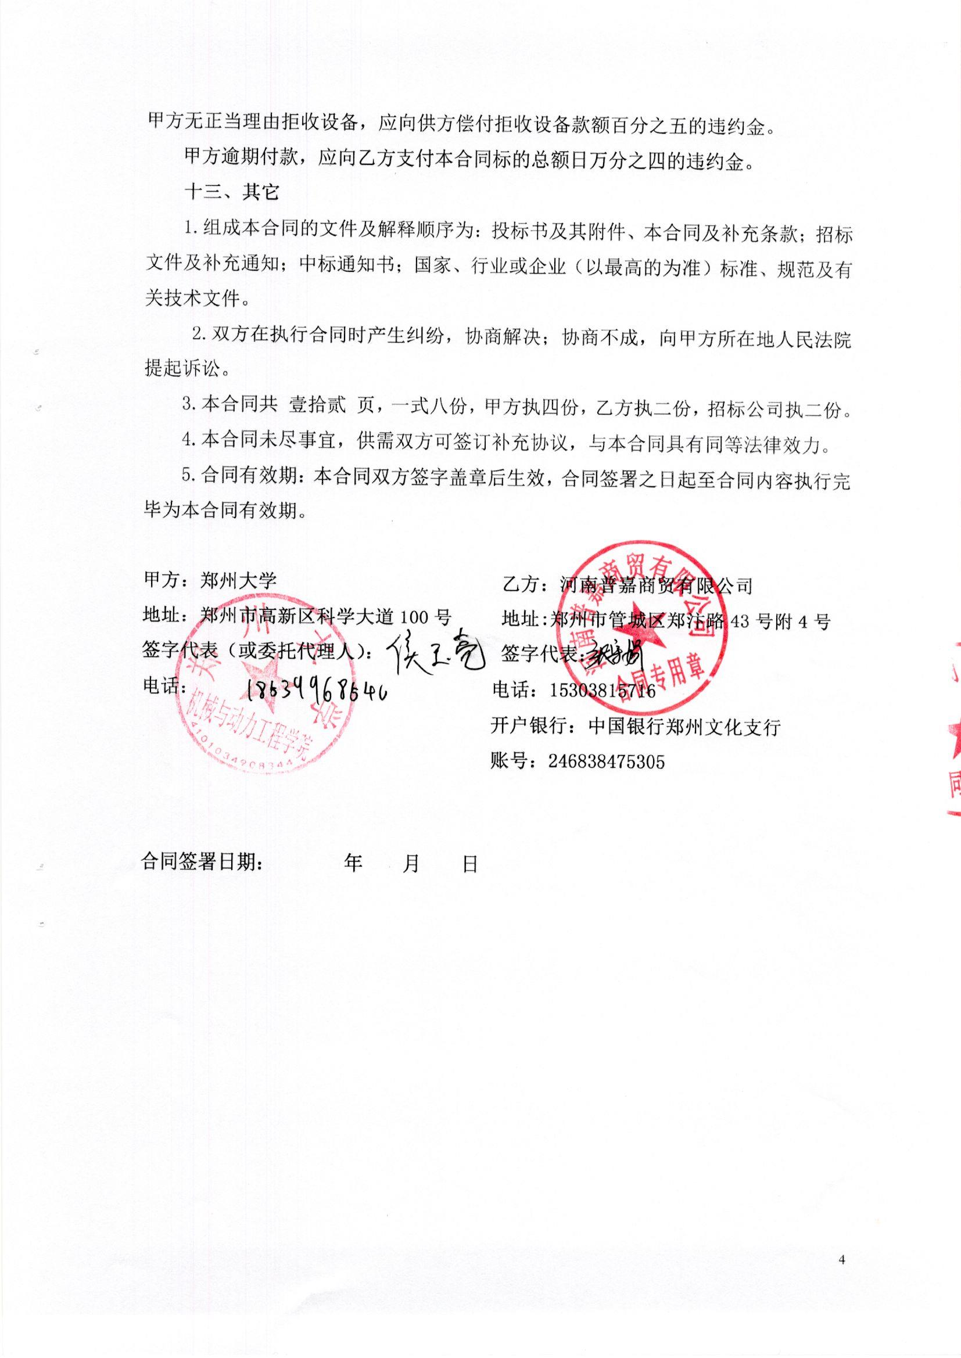
附件1：
供货范围及分项价格表 单位：元
序号 | 设备名称 | 品牌型号 | 制造厂（商） | 原产地（国） | 数量 | 单价 | 合价 | 备注
1 | 划片机 | 琦升精密、QSD0620 | 郑州琦升精密制造有限公司 | 中国 | 3套 | 192800.00 | 578400.00 | 含税
2 | 电阻测试 | 深圳通脉TOM2810B+ | 东莞市通迈自动化科技有限公司 | 中国 | 1套 | 49530.00 | 49530.00 | 含税
3 | 电阻测试+正反面测试 | 深圳通脉  TOM2811B+ | 东莞市通迈自动化科技有限公司 | 中国 | 1套 | 71000.00 | 71000.00 | 含税
4 | 红外线测试 | 深圳通脉  E8-XT | 东莞市通迈自动化科技有限公司 | 中国 | 1套 | 99970.00 | 99970.00 | 含税
合计： 小写：￥798900.00 元 大写：人民币柒拾玖万捌仟玖佰元整

附件2：
设备技术规格参数、功能描述及配置清单表
序 号 | 设备名称 | 具体技术规格参数、功能描述及配置清单描述 | 单 位 | 数 量
1 | 划片机 | 1)可加工基片尺寸：φ160mm ；  2)切割工件深度范围：0-4mm；  3)切槽宽度：小于（刀厚+10μm） (深度小于 1mm时)，深度大于1mm时，由于刀片摆动，切槽宽度小于（刀厚+20μm）；  4)对准系统：高清相机，（相机参数：相机分辨率：1280×1024；相元尺寸：1/2寸；相机数据接口：USB；）直光+环光，220X(镜头倍率4X)；  5)控制方式：触摸屏控制（触摸屏参数，屏幕尺寸：15寸；屏幕比例：16:10；屏幕可视角度：160°；）；  6)功率与转速：交流；功率 1.5kW；3000~40000rpm；  7)主轴气压：0.4~0.8MPa；  8)冷却方式：水冷。流量：1.5L/min, 压力：0.2~0.3MP, 冷却水温度：25±1 度；  9)X轴切割行程：170mm；  10)X轴驱动方式：伺服电机；（伺服电机参数:电机功率：200W；电机供电电压：220V；电机编码器：20位）  11)X轴分辨率：0.001mm；  12）Y轴切割行程：170mm；  13)Y轴驱动方式：伺服电机+光栅闭环控制系统（伺服电机参数:电机功率：200W；电机供电电压：220V；电机编码器：20位 光栅尺参数：光栅尺栅距：20um；光栅尺分辨率：0.5um；）；  14)Y轴精度：0.002mm/5mm；  15)Y轴最大误差：0.005mm/170mm；  16)Y轴分辨率：0.0005mm；  17)Z轴行程：30mm；  18)Z轴驱动方式：伺服电机；  19)Z轴定位精度：0.001mm；  20)Z轴分辨率：0.001mm；  21)θ轴转角范围：0-320°；  22)θ轴驱动方式：力矩电机；  23）θ轴转角分辨率：0.004°；  24)压缩空气：压力 0.4~0.8 Mpa；耗气量：350L/min；  25)冷却水：0.2~0.4 Mpa，流量 1.5L/min ；  26)电源：三相 AC 380±10%V，3KW；  27)自动对焦功能：通过视觉算法，配合运动控制，获得工件图像清晰位置。  28)工艺文件存储功能：可存储多个（1000以上）中文工艺文件夹，增加使用灵活度；  29)刀片文件存储功能：刀片工艺库可存储（硬刀和软刀，新刀和旧刀）类型刀片文件，使用方便；  30)自动化切割功能：通过设定好的参数，操作人员只需手动放好片子后点击自动切割按键即可完成整片切割。  31)多片切割功能：对于多个（不低于12个）加工物，将其位置分别登记到系统中，可实现多个加工物同盘对准与切割。  32)切割数据记忆功能：根据用户操作的数据功能，可以自动记忆操作位置，节省时间；  33)断点续划功能：异常原因划切停止后下一次可以自动从原来位置继续划切  34)NSC功能：不接触工作台实现刀具高度测定，可实现在划切过程中自动测高,测高精度0.005mm以内。  35)修刀盘功能：有修刀盘对应的软件功能，放置好修刀盘工具后，根据设定自动修整刀盘，可修整刀盘大小47mm-56mm  36)自动崩边检测：在划切过程中能够自动检测晶粒崩边（可根据设定崩边尺寸，2u-35u自动报警提示人员操作）  37)自动刀痕校正：能够根据刀痕自动校正划切走向  38)提供相关消耗品附件 （碳刷1个、触屏笔1个、滤芯 1个） | 套 | 3
2 | 电阻测试 | 1)电阻测试设备主要功能包括：电阻值测试功能、测试数据显示功能等，通过此设备测试制冷片电阻值。  2)平台升降温到T0过程中波动＜±1℃；  3)测试电阻的误差＜1%。 | 套 | 1
3 | 电阻测试+正反面测试 | 1)电阻+正反面测试设备主要功能包括：电阻值测试功能、正反面测试功能、测试信息记录保存功能、测试结果判断分析功能等，在恒温条件下测试制冷片电阻值以及测试制冷片的正反面。  2)采用治具一次装夹1PCS产品。  3)平台升降温到T0过程中波动小于+/-1摄氏度；  4)测试电阻的误差小于1%；  5)测试电阻数据可以记录并保存。 | 套 | 1
4 | 红外线测试 | 1)红外成像测试设备主要功能包括：快速测温功能、快速报告功能、自动对焦功能等，利用红外成像技术，筛选制冷片不良品。  2)320×240像素；  3)热灵敏度：＜0.05℃；  4)空间分辨率：2.6 mrad;  5)调焦：自动对焦;  6)探测器类型：焦平面阵列、非制冷型微测辐射热计；  7)光谱范围：7.5-13μm；  8)图像调节：自动调节；  9)测温范围：-20~250℃、10~550℃；  10)精度：±2℃；  11)颜色报警：高于低于；  12)区域测温：包含min值/max值的方框；  13)视角：45°×34°免调焦距。 | 套 | 1

附件3： 售后服务计划及保障措施
我单位就招标编号：郑大询价采购-2020-50售后服务及质量保证承诺如下：
1、我公司郑重承诺本次投标活动中，国产设备质保期三年。从项目总体验收合格之日计算（双方代表终验签字之日起）；
2、所投货物非人为损坏出现问题，我单位在接到正式通知后 1 小时内响应，3小时内到达现场进行检修，解决问题时间不超过24小时。若不能在上述承诺的时间内解决问题，则在 7 个工作日内提供与原问题机器同品牌规格型号的全新仪器备机服务，直到原设备修复，期间产生的所有费用均有我单位承担。原设备修复后的质保期限相应延长至新的保修期截止日，全新备机在使用期间的质保及售后均按上述承诺执行。
3、售后
3.1 维修单位名称： 河南普嘉商贸有限公司
售后服务地点： 郑州市管城区郑汴路43号附4号 联系人： 张守娟、田会军
联系电话： 15303815716 从事 仪器设备 方面技术服务 四 年以上，职称： 项目经理、工程师
4、我公司技术人员对所售仪器定期巡防，免费进行系统的维护、保养及升级服务，使仪器使用率大道最大化，每年内不少于 五 次上门保养服务，包括寒暑假。
5、安装及培训：
5.1 我公司提供的安安装配送方案为： 签订合同后第一时间联系客户，考察客户现场，落实设备摆放位置及水电气等基础条件；联系制造商打款发货，货到客户现场后，安排厂家专业工程师上门安装调试培训；在完成安装、调试、检测后，向用户提供检测报告、技术手册（包括操作手册、使用说明、维修保养手册、电路图、安装手册、产品合格证等）。验收的技术标准达到制造厂商标明的技术指标。检测的标准依据国家有关规定执行；
5.2 我公司将组织由仪器设备厂家认证的工程师 二 人，负责对所售仪器的安装、调试；为减少用户的操作错误概率，为用户培训至少 5-6 人的熟练工作人员，所有费用均包含在本次投标总报价中。
5.3 人员培训计划：
a.内容：设备的工作原理、操作步骤、常规应用、日常维护、故障排除等；
b.资料：产品说明书、检验报告、技术资料；
c.地点：用户现场，时间：货到客户现场一周内；
e.对象：设备使用人员；
f.人数：不少于5-6人（也可根据客户需要）；
g.授课人：设备原厂专业应用工程师；
h.费用：全免费。
1）、技术培训在用户通知之日起 5 个工作日内到现场开始工作，会提供全面的培训计划，派人参加指导性培训授课，提供最新的文字、音像、电子培训资料，提供用于培训的相关设备。现场培训 3 天，必要的可以延长培训时间，保证操作人员 3 名能够单独操作，对参加以上技术培训的贵单位人员，我们免收技术培训及技术资料费用。培训人员能够依据操作的基本规则对设备在正常工作条件和任务下独立操作是我们培训合格的标准。
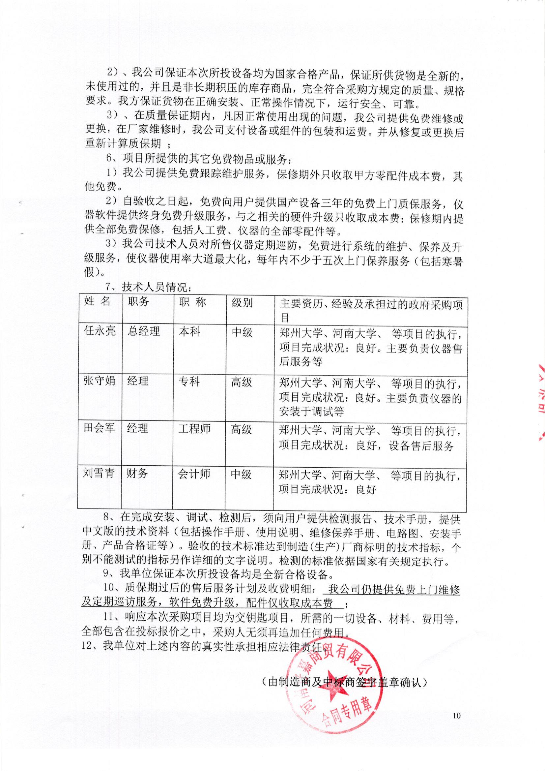
附件4： 郑州大学仪器设备初步验收单
No. 年 月 日
使用单位 |  |  |  |  | 使用人 |  |  | 合同编号
供货商 |  |  |  |  |  |  |  |  | 合同总金额
设备明细（品名、型号、规格、生产厂家、数量、金额等，不够可另附表）
序号 | 品名 |  |  | 技术参数  （规格型号） |  |  | 生产厂家（产地） |  |  | 数量 |  | 单位 |  | 金额
实 物 验 收 情 况 | 外观质量（有无残损，程度如何）。
实 物 验 收 情 况 | 清点数量（主机、配件、型号、规格、产地是否与招投标文件、合同、发票、装箱单的数量相同，若有出入，说明缺件名称、规格、数量、金额）。
实 物 验 收 情 况 | 仪器设备安装调试及使用人员培训情况（是否完成整套设备安装、有无安装缺陷，使用人员是否经过培训）。
技术验收情况 | 依据合同约定技术条款逐一测定设备的性能和各项技术指标，所测结果是否与合同约定技术条款规定的一样，性能是否稳定，配件是否齐全，是否有安全隐患，具体说明。
初步验收情况 | □通过验收 □整改后再组织验收  □不通过验收 索赔要求 □其他结论
验收小组  成员签字 |  |  |  |  |  |  | 供货商  授权代表签字

附件5： 中标通知书
